
SURAT TUGAS
#nosurat

Jakarta, #tanggal .
LSP HCMI,
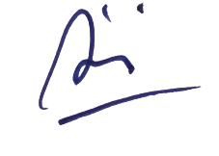

R I N I, S.Sos, MAP.
Ketua LSP HCMI

